**BỘ GIÁO DỤC VÀ ĐÀO TẠO**

**TRƯỜNG ĐẠI HỌC CÔNG NGHỆ TP. HCM**

**BÀI TẬP LỚN**

**Đề tài: ỨNG DỤNG QUẢN LÝ CỬA HÀNG VẬT LIỆU XÂY DỰNG**

Nghành: **CÔNG NGHỆ THÔNG TIN**

Lớp: **18DTHB3**

Sinh Viên Thực Hiện : **CHU THANH HẢI**

MSSV : 1811061387

**HOÀNG CÔNG PHÚC**

MSSV : 1811061178

**VÕ MINH TƯỜNG**

MSSV : 1811062038

TP.Hồ Chí Minh, 04/2021

**BỘ GIÁO DỤC VÀ ĐÀO TẠO**

**TRƯỜNG ĐẠI HỌC CÔNG NGHỆ TP. HCM**

**BÀI TẬP LỚN**

**Đề tài: ỨNG DỤNG QUẢN LÝ CỬA HÀNG VẬT LIỆU XÂY DỰNG**

Nghành: **CÔNG NGHỆ THÔNG TIN**

Lớp: **18DTHB3**

Sinh Viên Thực Hiện : **CHU THANH HẢI**

MSSV : 1811061387

**HOÀNG CÔNG PHÚC**

MSSV : 1811061178

**VÕ MINH TƯỜNG**

MSSV : 1811062038

TP.Hồ Chí Minh ,04,2021

**MỤC LỤC**

LỜI MỞ ĐẦU 2

CHƯƠNG 1. CƠ SỞ LÝ THUYẾT 3

1.1. Các khái niệm và cơ chế hoạt động 3

1.1.1. Tổng quan về SQL Server 3

1.1.2. Tổng quan về hệ quản trị cơ sở dữ liệu SQL Server 7

1.1.5. Xác định yêu cầu 11

1.2. Mô hình giải pháp 12

1.2.1. Sơ đồ phân rã chức năng (BFD – Business Function Diagram) 12

12

12

1.2.2. Sơ đồ xử lý luồng dữ liệu (DFD – Data Flow Diagram) 13

1.2.4. Mô hình dữ liệu quan hệ 17

1.3 Giới thiệu về mã hóa thông tin 18

1.4. MD5 19

CHƯƠNG 2. KẾT QUẢ THỰC NGHIỆM 22

2.1. Dữ liệu thực nghiệm 22

2.2. Thiết kế giao diện hệ thống 22

2.2.2. Form Giao diện chính của phần mềm 23

2.2.3. Form Nhân Viên 24

2.2.4. Form Khách Hàng 25

2.2.5. Form Hàng Hóa 26

2.2.5. Form Chất Liệu 27

2.2.5. Form Hóa Đơn 28

2.2.6. Form đăng kí 29

# LỜI MỞ ĐẦU

Trong những năm gần đây, khoa học công nghệ Việt Nam đã và đang hội nhập vào dòng chảy của khoa học công nghệ tiên tiến trên thế giới. Công nghệ thông tin ở nước ta phát triển khá nhanh và mạnh, chiếm một vị trí quan trọng trong các ngành khoa học công nghệ. Một trong những lĩnh vực đang được ứng dụng tin học hóa rất phổ biến ở nước ta là lĩnh vực quản lý. Tin học hóa trong quản lý giúp cho các nhà quản lý điều hành công việc một cách khoa học, chính xác và hiệu quả hơn.

Các cửa hàng thường xuyên phải làm việc với các số liệu công việc như nhập bán, số lượng tồn lại, công việc quản lý dữ liệu lại là một công việc đòi hỏi tính chính xác cao, với bộ óc con người công việc tính toán thường xảy phải sử dụng giấy tờ và các công cụ lưu trữ như Word, Excel, nhưng với công nghệ hiện đại thì việc quản lý dữ liệu trở nên dễ dàng hơn.

Quản lý dữ liệu là một nhu cầu thiết thực trong quản lý của tất cả các cửa hàng . Với số lượng nhiều, chắc chắn dữ liệu cần nhập vào sẽ rất nhiều, việc quản lý cũng sẽ gặp nhiều khó khăn. Chẳng hạn, khó khăn trong việc cập nhật, sửa chữa dữ liệu hay khi cần tra cứu thông tin của bất kỳ nguyên liệu nào thì chúng ta đều phải tìm, rà soát bằng phương pháp thủ công… Công việc quản lý điểm như thế còn làm tiêu tốn rất nhiều thời gian.

Xuất phát từ những lý do trên, cùng với sự hướng dẫn của thầy **Tống Thanh Văn**, chúng em thực hiện đề tài *“Phần mềm quản lý của hàng vật liệu xây dựng”* để vận dụng những kiến thức đã được học vào thực tiễn, xây dựng một hệ thống quản lý cửa hàng vật liệu xây dựng.

Chúng em xin chân thành cảm ơn!

Sinh viên thực hiện

**Võ Minh Tường**

**Chu Thanh Hải**

**Hoàng Công Phúc**

# CHƯƠNG 1. CƠ SỞ LÝ THUYẾT

## 1.1. Các khái niệm và cơ chế hoạt động

### 1.1.1. Tổng quan về SQL Server

#### 1.1.1.1. Môi trường SQL Server

SQL Server là một hệ quản trị cơ sở dữ liệu quan hệ (Relational Database Management System (RDBMS) ) sử dụng câu lệnh SQL (**Transact-SQL)**để trao đổi dữ liệu giữa máy Client và máy cài SQL Server. Một RDBMS bao gồm databases, database engine và các ứng dụng dùng để quản lý dữ liệu và các bộ phận khác nhau trong RDBMS.

SQL Server được tối ưu để có thể chạy trên môi trường cơ sở dữ liệu rất lớn (Very Large Database Environment) lên đến Tera-Byte và có thể phục vụ cùng lúc cho hàng ngàn user. SQL Server có thể kết hợp “ăn ý” với các server khác như Microsoft Internet Information Server (IIS), E-Commerce Server, Proxy Server….

#### 1.1.1.2. Ngôn ngữ lập trình C#

C # là một ngôn ngữ lập trình hiện đại được phát triển bởi Microsoft và được phê duyệt bởi European Computer Manufacturers Association (ECMA) và International Standards Organization (ISO).

C # được phát triển bởi Anders Hejlsberg và nhóm của ông trong việc phát triển .Net Framework.

C # được thiết kế cho các ngôn ngữ chung cơ sở hạ tầng (Common Language Infrastructure – CLI), trong đó bao gồm các mã (Executable Code) và môi trường thực thi (Runtime Environment) cho phép sử dụng các ngôn ngữ cấp cao khác nhau trên đa nền tảng máy tính và kiến trúc khác nhau.

C# là ngôn ngữ lập trình chuyên nghiệp bởi những lý do sau:

* C# là ngôn ngữ lập trình chuyên nghiệp và hiện đại, dế học dễ sử dụng.
* C# là ngôn ngữ lập trình hướng đối tượng.
* C# giúp định hướng thành phần.
* Là ngôn ngữ lập trình có cấu trúc và dễ tìm hiểu, dễ kiểm soát.
* Ngôn ngữ lập trình C # có thể biên dịch trên hiều nền tảng máy tính.

Mặc dù C # cấu trúc chặt chẽ theo ngôn ngữ cấp cao truyền thống, C và C ++ và là một ngôn ngữ lập trình hướng đối tượng. Nó có rất giống với Java, nó có rất nhiều tính năng lập trình mạnh mẽ mà làm cho nó đáng yêu đến một số lập trình viên

#### 1.1.1.3. Entity Framework

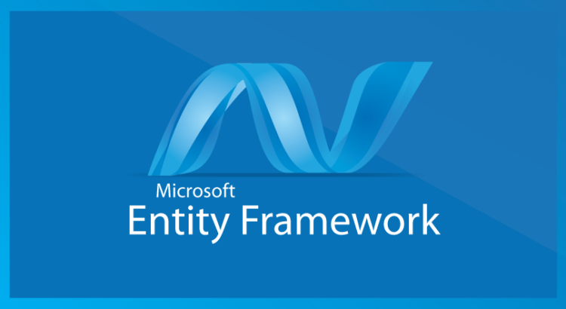

Khung thực thể là gì?  
- Trước .NET 3.5, chúng tôi (nhà phát triển) thường sử dụng để viết mã ADO.NET hoặc Khối truy cập dữ liệu doanh nghiệp để lưu hoặc truy xuất dữ liệu ứng dụng từ cơ sở dữ liệu cơ bản. Chúng tôi đã từng mở một kết nối tới cơ sở dữ liệu, tạo một Bộ dữ liệu để tìm nạp hoặc gửi dữ liệu đến cơ sở dữ liệu, chuyển đổi dữ liệu từ các đối tượng Dataset sang .NET hoặc ngược lại để áp dụng các quy tắc kinh doanh. Đây là một quá trình dễ bị rườm rà và dễ bị lỗi. Microsoft đã cung cấp một khung gọi là "Entity Framework" để tự động hóa tất cả các hoạt động liên quan đến cơ sở dữ liệu này cho ứng dụng của bạn.

- Entity Framework là một khung ORM mã nguồn mở cho các ứng dụng .NET được Microsoft hỗ trợ. Nó cho phép các nhà phát triển làm việc với dữ liệu bằng cách sử dụng các đối tượng của các lớp cụ thể của miền mà không cần tập trung vào các bảng và cột cơ sở dữ liệu cơ bản nơi dữ liệu này được lưu trữ. Với Entity Framework, các nhà phát triển có thể làm việc ở mức độ trừu tượng cao hơn khi họ xử lý dữ liệu và có thể tạo và duy trì các ứng dụng hướng dữ liệu với ít mã hơn so với các ứng dụng truyền thống.

- Định nghĩa chính thức: Khung Entity Ent là một trình ánh xạ quan hệ đối tượng (O / RM) cho phép các nhà phát triển .NET làm việc với cơ sở dữ liệu bằng các đối tượng .NET. Nó loại bỏ sự cần thiết của hầu hết các mã truy cập dữ liệu mà các nhà phát triển thường cần viết.

- Hình dưới đây minh họa nơi Entity Framework phù hợp với ứng dụng của bạn.

- Theo hình trên, Entity Framework phù hợp giữa các thực thể kinh doanh (các lớp miền) và cơ sở dữ liệu. Nó lưu dữ liệu được lưu trữ trong các thuộc tính của các thực thể kinh doanh và cũng lấy dữ liệu từ cơ sở dữ liệu và tự động chuyển đổi nó thành các đối tượng thực thể kinh doanh.

Các tính năng khung thực thể  
- Đa nền tảng: EF Core là một khung đa nền tảng có thể chạy trên Windows, Linux và Mac.  
- Mô hình hóa: EF (Entity Framework) tạo EDM (Mô hình dữ liệu thực thể) dựa trên các thực thể POCO (Plain Old CLR Object) với các thuộc tính get / set của các loại dữ liệu khác nhau. Nó sử dụng mô hình này khi truy vấn hoặc lưu dữ liệu thực thể vào cơ sở dữ liệu cơ bản.  
- Truy vấn: EF cho phép chúng tôi sử dụng các truy vấn LINQ (C # / VB.NET) để truy xuất dữ liệu từ cơ sở dữ liệu cơ bản. Nhà cung cấp cơ sở dữ liệu sẽ dịch các truy vấn LINQ này sang ngôn ngữ truy vấn dành riêng cho cơ sở dữ liệu (ví dụ: SQL cho cơ sở dữ liệu quan hệ). EF cũng cho phép chúng tôi thực hiện các truy vấn SQL thô trực tiếp đến cơ sở dữ liệu.  
- Theo dõi thay đổi: EF theo dõi các thay đổi xảy ra đối với các phiên bản của các thực thể của bạn (Giá trị thuộc tính) cần được gửi đến cơ sở dữ liệu.  
- Lưu: EF thực thi các lệnh INSERT, UPDATE và DELETE vào cơ sở dữ liệu dựa trên - những thay đổi xảy ra với các thực thể của bạn khi bạn gọi phương thức SaveChanges (). EF cũng cung cấp phương thức SaveChangesAsync () không đồng bộ.  
- Đồng thời: EF sử dụng Đồng thời lạc quan theo mặc định để bảo vệ các thay đổi ghi đè do người dùng khác thực hiện do dữ liệu được lấy từ cơ sở dữ liệu.  
- Giao dịch: EF thực hiện quản lý giao dịch tự động trong khi truy vấn hoặc lưu dữ liệu. Nó cũng cung cấp các tùy chọn để tùy chỉnh quản lý giao dịch.  
- Bộ nhớ đệm: EF bao gồm cấp bộ nhớ đệm đầu tiên ra khỏi hộp. Vì vậy, truy vấn lặp đi lặp lại sẽ trả về dữ liệu từ bộ đệm thay vì nhấn cơ sở dữ liệu.  
- Các quy ước tích hợp: EF tuân theo các quy ước về mẫu lập trình cấu hình và bao gồm một bộ quy tắc mặc định tự động định cấu hình mô hình EF.  
- Cấu hình: EF cho phép chúng tôi định cấu hình mô hình EF bằng cách sử dụng các thuộc tính chú thích dữ liệu hoặc API Fluent để ghi đè các quy ước mặc định.  
- Di chuyển: EF cung cấp một tập hợp các lệnh di chuyển có thể được thực thi trên Bảng điều khiển Trình quản lý gói NuGet hoặc Giao diện dòng lệnh để tạo hoặc quản lý Lược đồ cơ sở dữ liệu cơ bản.  
- Entity Framework Phiên bản mới nhất  
- Microsoft đã giới thiệu Entity Framework vào năm 2008 với .NET Framework 3.5. Kể từ đó, nó đã phát hành nhiều phiên bản của Entity Framework. Hiện tại, có hai phiên bản mới nhất của Entity Framework: EF 6 và EF Core. Bảng sau liệt kê sự khác biệt quan trọng giữa EF 6 và EF Core.

### 1.1.2. Tổng quan về hệ quản trị cơ sở dữ liệu SQL Server



Có rất nhiều hệ quản trị cơ sở dữ liệu mạnh mẽ như: Oracle, My SQL… nhưng chúng em sẽ sử dụng SQL Server để thực hiện đề tài *“Xây dựng phần mềm quản lý điểm sinh viên”* này.

Hệ quản trị cơ sở dữ liệu Microsoft SQL Server (MSSQL) là một trong những hệ quản trị cơ sở dữ liệu thông dụng nhất hiện nay. Đây là hệ quản trị cơ sở dữ liệu thường được sử dụng trong các hệ thống trung bình, với ưu điểm có các công cụ quản lý mạnh mẽ giúp cho việc quản lý và bảo trì hệ thống dễ dàng, hỗ trợ nhiều phương pháp lưu trữ, phân vùng và đánh chỉ mục phục vụ cho việc tối ưu hóa hiệu năng.

SQL Server luôn được Microsoft cải tiến để nâng cao hiệu năng, tính sẵn sàng của hệ thống, khả năng mở rộng và bảo mật, cung cấp nhiều công cụ cho người phát triển ứng dụng được tích hợp với bộ Visual Studio do Microsoft cung cấp. SQL Server có 4 dịch vụ lớn là Database Engine, Intergration Service, Reporting service và Analysis Services.

* DataBase Engine: được phát triển để thực thi tốt hơn với việc hỗ trợ cả dữ liệu có cấu trúc và dữ liệu phi cấu trúc (XML).
* Khả năng sẵn sàng của hệ thống được nâng cao, hỗ trợ các chức năng: Database mirroring (cơ sở dữ liệu gương), failover clustering, snapshots và khôi phục dữ liệu nhanh.
* Việc quản lý chỉ mục được thực hiện song song với việc hoạt động của hệ thống. Người dùng có thể thêm chỉ mục, xây dựng lại chỉ mục hay xóa một chỉ mục đi trong khi hệ thống vẫn được sử dụng.
* Chức năng phân vùng dữ liệu được hỗ trợ: Người dùng có thể phân vùng các bảng và chỉ mục cũng như quản lý phân vùng dữ liệu một cách dễ dàng. Việc hỗ trợ phân vùng dữ liệu giúp nâng cao hiệu năng hoạt động của hệ thống.
* Dịch vụ đồng bộ hóa dữ liệu được mở rộng với việc hỗ trợ mô hình đồng bộ hóa ngang hàng. Đây là dịch vụ giúp đồng bộ hóa dữ liệu giữa các máy chủ dữ liệu, giúp mở rộng khả năng của hệ thống.
* Dịch vụ tích hợp (Integration Service) thiết kế lại cho phép người dùng tích hợp dữ liệu và phân tích dữ liệu từ nhiều nguồn khác nhau. Hỗ trợ việc quản lý chất lượng dữ liệu và làm sạch dữ liệu, một công việc quan trọng trong tiến trình ETL.
* Dịch vụ phân tích dữ liệu (Analysis Service): cung cấp khung nhìn tích hợp và thống nhất về dữ liệu cho người dùng, hỗ trợ việc phân tích dữ liệu.
* Công cụ khai phá dữ liệu (Data mining) được tích hợp hỗ trợ nhiều thuật toán khai phá dữ liệu, hỗ trợ cho việc phân tích, khai phá dữ liệu và xây dựng các hệ thống hỗ trợ ra quyết định cho người quản lý.
* Dịch vụ xây dựng quản lý báo cáo (Reporting Service) dựa trên nền tảng quản trị doanh nghiệp thông minh và được quản lý qua dịch vụ web. Báo cáo có thể được xây dựng dễ dàng với ngôn ngữ truy vấn MDX. Thông qua các công cụ trên Business Intelligent, người dùng dễ dàng truy cập báo cáo và trích xuất ra nhiều định dạng khác nhau thông qua trình duyệt web.

1.1.3 Tồng quan DEVEXPRESS

 DevExpress là một Framework được viết cho nền tảng .NET Framework. Nó cung cấp các control và công nghệ để phục vụ cho quá trình phát triển phần mềm. Thành phần của DevExpress gồm:

* WinForms Controls: Cung cấp các control cho WinForms.
* ASP.NET Controls: Cung cấp các control cho WebForms.
* WPF Controls: Cung cấp các control cho WPF.
* Silverlight Controls: Cung cấp các control cho Silverlight.
* XtraCharts: Control cung cấp các loại biểu đồ.
* XtraReports: Cung cấp các control tạo báo cáo.
* XPO: Cung cấp môi trường làm việc với database.
* XAF: Một công nghệ mới giúp việc phát triển phần mềm một cách nhanh chóng.

       Trải qua hàng loạt phiên bản, DevExpress đã từng bước được nâng cấp, hoàn thiện và thêm mới rất nhiều chức năng. Với phiên bản DevExpress 11.2 hiện tại, bạn đã được cung cấp những công cụ, môi trường tuyệt vời để biến những ý tưởng của bạn thành hiện thực một cách nhanh chóng, dễ dàng.

1.1.4. Tổng quan về Microsoft Visual Studio

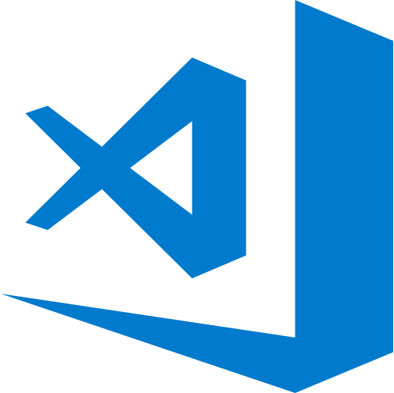

**- Microsoft Visual Studio** là một [môi trường phát triển tích hợp](https://vi.wikipedia.org/wiki/M%C3%B4i_tr%C6%B0%E1%BB%9Dng_ph%C3%A1t_tri%E1%BB%83n_t%C3%ADch_h%E1%BB%A3p) (IDE) từ [Microsoft](https://vi.wikipedia.org/wiki/Microsoft). Nó được sử dụng để phát triển [chương trình máy tính](https://vi.wikipedia.org/wiki/Ch%C6%B0%C6%A1ng_tr%C3%ACnh_m%C3%A1y_t%C3%ADnh) cho Microsoft Windows, cũng như các trang web, các ứng dụng web và các dịch vụ web. Visual Studio sử dụng nền tảng phát triển phần mềm của Microsoft như [Windows API](https://vi.wikipedia.org/wiki/Windows_API), [Windows Forms](https://vi.wikipedia.org/w/index.php?title=Windows_Forms&action=edit&redlink=1), [Windows Presentation Foundation](https://vi.wikipedia.org/wiki/Windows_Presentation_Foundation), [Windows Store](https://vi.wikipedia.org/wiki/Windows_Store) và [Microsoft Silverlight](https://vi.wikipedia.org/wiki/Microsoft_Silverlight). Nó có thể sản xuất cả hai [ngôn ngữ máy](https://vi.wikipedia.org/wiki/Ng%C3%B4n_ng%E1%BB%AF_m%C3%A1y) và [mã số quản lý](https://vi.wikipedia.org/w/index.php?title=M%C3%A3_s%E1%BB%91_qu%E1%BA%A3n_l%C3%BD&action=edit&redlink=1).

- Visual Studio bao gồm một [trình soạn thảo mã](https://vi.wikipedia.org/w/index.php?title=Tr%C3%ACnh_so%E1%BA%A1n_th%E1%BA%A3o_m%C3%A3&action=edit&redlink=1) hỗ trợ [IntelliSense](https://vi.wikipedia.org/w/index.php?title=IntelliSense&action=edit&redlink=1) cũng như [cải tiến mã nguồn](https://vi.wikipedia.org/wiki/C%E1%BA%A3i_ti%E1%BA%BFn_m%C3%A3_ngu%E1%BB%93n). Trình gỡ lỗi tích hợp hoạt động cả về trình gỡ lỗi mức độ mã nguồn và gỡ lỗi mức độ máy. Công cụ tích hợp khác bao gồm một mẫu thiết kế các hình thức xây dựng [giao diện ứng dụng](https://vi.wikipedia.org/w/index.php?title=Giao_di%E1%BB%87n_%E1%BB%A9ng_d%E1%BB%A5ng&action=edit&redlink=1), [thiết kế web](https://vi.wikipedia.org/wiki/Thi%E1%BA%BFt_k%E1%BA%BF_web), thiết kế [lớp](https://vi.wikipedia.org/wiki/L%E1%BB%9Bp_(khoa_h%E1%BB%8Dc_m%C3%A1y_t%C3%ADnh)) và thiết kế [giản đồ cơ sở dữ liệu](https://vi.wikipedia.org/w/index.php?title=Gi%E1%BA%A3n_%C4%91%E1%BB%93_c%C6%A1_s%E1%BB%9F_d%E1%BB%AF_li%E1%BB%87u&action=edit&redlink=1). Nó chấp nhận các plug-in nâng cao các chức năng ở hầu hết các cấp bao gồm thêm hỗ trợ cho các [hệ thống quản lý phiên bản](https://vi.wikipedia.org/wiki/H%E1%BB%87_th%E1%BB%91ng_qu%E1%BA%A3n_l%C3%BD_phi%C3%AAn_b%E1%BA%A3n) (như [Subversion](https://vi.wikipedia.org/wiki/Subversion)) và bổ sung thêm bộ công cụ mới như biên tập và thiết kế trực quan cho các [miền ngôn ngữ cụ thể](https://vi.wikipedia.org/w/index.php?title=Mi%E1%BB%81n_ng%C3%B4n_ng%E1%BB%AF_c%E1%BB%A5_th%E1%BB%83&action=edit&redlink=1) hoặc bộ công cụ dành cho các khía cạnh khác trong [quy trình phát triển phần mềm](https://vi.wikipedia.org/wiki/Quy_tr%C3%ACnh_ph%C3%A1t_tri%E1%BB%83n_ph%E1%BA%A7n_m%E1%BB%81m).

- Visual Studio hỗ trợ nhiều [ngôn ngữ lập trình](https://vi.wikipedia.org/wiki/Ng%C3%B4n_ng%E1%BB%AF_l%E1%BA%ADp_tr%C3%ACnh) khác nhau và cho phép trình biên tập mã và gỡ lỗi để hỗ trợ (mức độ khác nhau) hầu như mọi ngôn ngữ lập trình. Các ngôn ngữ tích hợp gồm có [C](https://vi.wikipedia.org/wiki/C_(ng%C3%B4n_ng%E1%BB%AF_l%E1%BA%ADp_tr%C3%ACnh)),[[4]](https://vi.wikipedia.org/wiki/Microsoft_Visual_Studio#cite_note-4) [C++](https://vi.wikipedia.org/wiki/C%2B%2B) và [C++/CLI](https://vi.wikipedia.org/w/index.php?title=C%2B%2B/CLI&action=edit&redlink=1) (thông qua [Visual C++](https://vi.wikipedia.org/wiki/Visual_C%2B%2B)), [VB.NET](https://vi.wikipedia.org/wiki/VB.NET) (thông qua [Visual Basic.NET](https://vi.wikipedia.org/wiki/Visual_Basic.NET)), [C#](https://vi.wikipedia.org/wiki/C_th%C4%83ng) (thông qua [Visual C#](https://vi.wikipedia.org/w/index.php?title=Visual_C&action=edit&redlink=1)) và [F#](https://vi.wikipedia.org/w/index.php?title=F_th%C4%83ng&action=edit&redlink=1) (như của [Visual Studio 2010](https://vi.wikipedia.org/w/index.php?title=Visual_Studio_2010&action=edit&redlink=1)[[5]](https://vi.wikipedia.org/wiki/Microsoft_Visual_Studio#cite_note-5)). Hỗ trợ cho các ngôn ngữ khác như [J++](https://vi.wikipedia.org/w/index.php?title=J%2B%2B&action=edit&redlink=1)/[J#](https://vi.wikipedia.org/w/index.php?title=J_th%C4%83ng&action=edit&redlink=1), [Python](https://vi.wikipedia.org/wiki/Python) và [Ruby](https://vi.wikipedia.org/wiki/Ruby) thông qua dịch vụ cài đặt riêng rẽ. Nó cũng hỗ trợ [XML](https://vi.wikipedia.org/wiki/XML)/[XSLT](https://vi.wikipedia.org/wiki/XSLT), [HTML](https://vi.wikipedia.org/wiki/HTML)/[XHTML](https://vi.wikipedia.org/wiki/XHTML), [JavaScript](https://vi.wikipedia.org/wiki/JavaScript) và [CSS](https://vi.wikipedia.org/wiki/CSS).

### 1.1.5. Xác định yêu cầu

#### 1.1.3.1. Yêu cầu hệ thống

* Hệ thống sử dụng hệ quản trị cơ sở dữ liệu đủ lớn để đáp ứng được nhu cầu quản lý hàng, quản lý kho hàng cửa hàng.
* Máy chủ có khả năng tính toán nhanh, chính xác, lưu trữ lâu dài, bảo mật.
* Tổng kết, số lượng hàng hóa đã bán qua hệ thống tự động, truy cập và tìm kiếm…
* Thông tin có tính đồng bộ, phân quyền quản lý chặt chẽ.
* Bảo mật tốt cho người quản trị hệ thống.

#### 1.1.3.2. Yêu cầu chức năng

* Hệ thống phải cập nhật, lưu trữ được tất cả thông tin chi tiết về các của khách hàng, nhân viên, hàng hóa…
* Cập nhật hàng hóa theo phân loại nguyên liệu
* Cung cấp chức năng tra cứu thông tin

## 1.2. Mô hình giải pháp

### 1.2.1. Sơ đồ phân rã chức năng (BFD – Business Function Diagram)

**QUẢN LÝ CỬA HÀNG VẬT LIỆU XÂY DỰNG**

Cập nhật danh mục

Xử lý

Tra cứu

Quản lý hệ thống

Danh sách quản lý

Xuất hóa đơn

Thống kê doanh thu

Thanh toán

Bán hàng

Cập nhật

Đăng nhập

Đăng xuất

### 

Quản lý khách hàng

Danh sách nhân viên

Quản lý nhân viên

Danh sách khách hàng

Quản lý danh sách hàng hóa

Số lượng hàng hóa

### 1.2.2. Sơ đồ xử lý luồng dữ liệu (DFD – Data Flow Diagram)

#### 1.2.2.1. Sơ đồ mức ngữ cảnh

CƠ SỞ KINH DOANH

NHÂN VIÊN

CHỦ

Yêu cầu quản lý hệ thống

Trả lời yêu cầu

Trả lời yêu cầu

Trả lời yêu cầu

Yêu cầu tra cứu thông tin KH, NV, HH

Yêu cầu cập nhật thông tin hàng hóa

#### 1.2.2.2. Sơ đồ mức 0

CƠ SỞ KINH DOANH

NHÂN VIÊN

KHÁCH HÀNG

HỆ THỐNG

HÀNG HÓA

KHÁCH HÀNG

Truy vấn thông tin hệ thống

Trả về thông tin hệ thống

Xác nhận sử dụng hệ thống

Yêu cầu sử dụng hệ thống

Xác nhận sử dụng hệ thống

Yêu cầu sử dụng hệ thống

Yêu cầu cập nhật danh mục

Danh mục được cập nhật

Kết quả xử lý điểm

Yêu cầu xử lý điểm

Yêu cầu xử lý thông tin hàng hóa

Kết quả xử lý thông tin hàng hóa

Yêu cầu tra cứu

Kết quả tra cứu

Yêu cầu sử dụng hệ thống

Xác nhận sử dụng hệ thống

Yêu cầu tra cứu

Kết quả tra cứu

Truy vấn thông hàng hóa

Trả về thông tin hàng hóa

Truy vấn thông tin hàng hóa

Trả về thông tin hàng hóa

Truy vấn thông tin KH

Trả về thông tin KH

Truy vấn thông tin hàng hóa

Trả về thông tin hàng hóa

Truy vấn thông tin KH

Trả về thông tin KH

#### 1.2.2.3. Sơ đồ mức 1

##### Quản lý hệ thống

QUẢN LÝ

THÔNG TIN USER

Thông tin đăng nhập

Truy vấn thông tin User

Kết quả đăng nhập

Kết quả đăng xuất

Thông tin đăng xuất

Truy vấn thông tin User

Trả về thông tin User

Trả về thông tin User

##### Cập nhật danh mục

QUẢN LÝ

THÔNG TIN KH

THÔNG TIN NCC

THÔNG TIN SẢN PHẨM

THÔNG TIN NHÂN VIÊN

THÔNG TIN CÔNG VIỆC

Danh mục nhân viên đã cập nhật

Yêu cầu cập nhật danh mục nhân viên

Truy vấn tt nhân viên

Trả về thông tin nhân viên

Truy vấn thông tin NCC

Trả về thông tin NCC

Trả về thông tin cv

Trả về thông tin KH

Trả về thông tin SP

Truy vấn thông tin cv

Truy vấn thông tin KH

Truy vấn thông tin SP

Danh mục cv đã cập nhật

Danh mục KH đã cập nhật

Danh mục SP đã cập nhật

Danh mục NCC đã cập nhật

Yêu cầu cập nhật danh mục cv

Yêu cầu cập nhật danh mục KH

Yêu cầu cập nhật danh mục Nssspsảsphâmphẩm

Yêu cầu cập nhật danh mục NCC

Trả về thông tin SP

Truy vấn thông tin SP

Truy vấn thông tin SP

Trả về thông tin SP

Trả về thông tin KH

Truy vấn thông tin KH

##### Tra cứu và thống kê

QUẢN LÝ

NHÂN VIÊN

THÔNG TIN SẢN PHẨM

THÔNG TIN CÔNG VIỆC

THÔNG TIN KHÁCH HÀNG

Truy vấn thông tin SP

Trả về thông tin SP

Trả về thông tin KH

Truy vấn thông tin KH

Truy vấn thông tin SP

Trả về thông tin SP

Trả về thông tin KH

Truy vấn thông tin KH

Truy vấn thông tin HH

Trả về thông tin HH

Truy vấn thông tin CV

Trả về thông tin CV

Yêu cầu tra cứu

Kết quả tra cứu

Yêu cầu thống kê

Kết quả thống kê

THÔNG TIN CA LÀM

THÔNG TIN HÀNG HÓA

Truy vấn thông tin CV

Trả về thông tin CV

Truy vấn thông tin HH

Trả về thông tin HH

Truy vấn thông tin ca làm

Trả về thông tin ca

### 1.2.4. Mô hình dữ liệu quan hệ

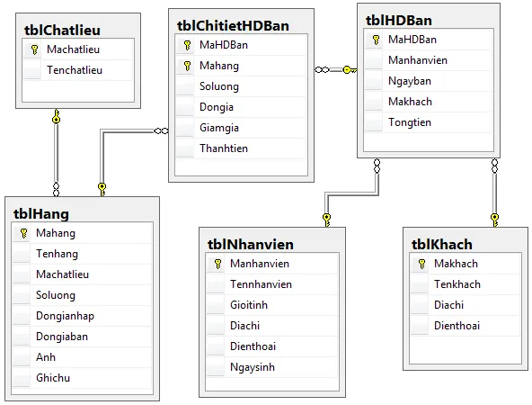

## 1.3 Giới thiệu về mã hóa thông tin

Mã hóa thông tin là một hình thức biến đổi dữ liệu thành một dạng dữ liệu khác có ý nghĩa khác với dữ liệu trước khi bị biến đổi ban đầu, với mục đích chỉ cho phép một số người nhất định có thể đọc được dữ liệu ban đầu, thông qua việc giải mã dữ liệu sau khi biến đổi.

Hay nói cách khác, mã hóa là biến dữ liệu ban đầu A thành dữ liệu B, và v iệc đọc dữ liệu A sẽ thông qua việc giải mã dữ liệu B về A.

[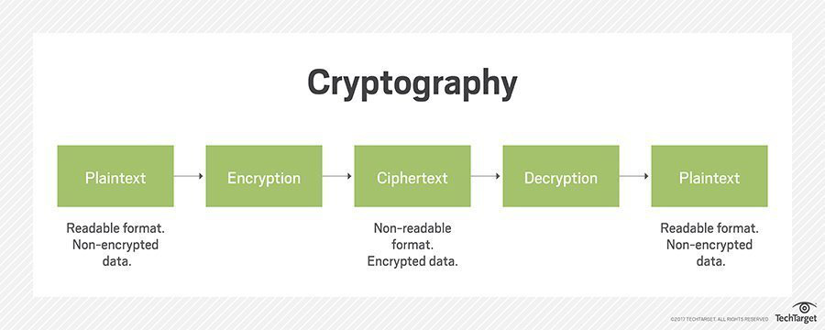](https://techvccloud.mediacdn.vn/2020/10/10/ma-hoa-thong-tin-1-16022970290862126517679.jpg)

*Quá trình mã hóa và giải mã*

Định nghĩa khá phức tạp, nên chúng ta sẽ trả lời một số câu hỏi để làm rõ khái niệm mã hóa ở trên:

**Biến đổi dữ liệu là gì?**

Biến đổi dữ liệu là một quy tắc nào đó biến đổi một lượng dữ liệu này thành một lượng dữ liệu khác. Nếu nhìn theo khía cạnh toán học, thì biến đổi dữ liệu chính là một dạng hàm số y = f(x) với x là dữ liệu ban đầu, y là dữ liệu sau khi biến đổi từ dữ liệu x và f là hàm biến đổi.

Trong mật mã học, khi nghiên cứu về mã hóa thông tin, dữ liệu ban đầu được gọi là Plaintext (kí hiệu là P), dữ liệu sau khi mã hóa được gọi là Ciphertext (kí hiệu là C), hàm biến đổi/mã hóa được gọi là phương pháp mã hóa và được kí hiệu là E (Encryption).

## 1.4. MD5

Trong mật mã học, MD5 (viết tắt của tiếng Anh Message-Digest algorithm 5, giải thuật Tiêu hóa tin 5) là một hàm băm mật mã học được sử dụng phổ biến với giá trị Hash dài 128-bit. Là một chuẩn Internet (RFC 1321), MD5 đã được dùng trong nhiều ứng dụng bảo mật, và cũng được dùng phổ biến để kiểm tra tính toàn vẹn của tập tin. Một bảng băm MD5 thường được diễn tả bằng một số hệ thập lục phân 32 ký tự.

MD5 được thiết kế bởi Ronald Rivest vào năm 1991 để thay thế cho hàm băm trước đó, MD4. Vào năm 1996, người ta phát hiện ra một lỗ hổng trong MD5; trong khi vẫn chưa biết nó có phải là lỗi nghiêm trọng hay không, những chuyên gia mã hóa bắt đầu đề nghị sử dụng những giải thuật khác, như SHA-1 (khi đó cũng bị xem là không an toàn). Trong năm 2004, nhiều lỗ hổng hơn bị khám phá khiến cho việc sử dụng giải thuật này cho mục đích bảo mật đang bị đặt nghi vấn.

Lịch sử và thuật giải mã

Message Digest là một loạt các giải thuật đồng hóa thông tin được thiết kế bởi Giáo sư Ronald Rivest của trường MIT (Rivest, 1994). Khi công việc phân tích chỉ ra rằng giải thuật trước MD5-MD4- có vẻ không an toàn, ông đã thiết kế ra MD5 vào năm 1991 để thay thế an toàn hơn. (Điểm yếu của MD4 sau đó đã được Hans Dobbertin tìm thấy).

Vào năm 1993, Den Boer và Bosselaers đã tìm ra, tuy còn giới hạn, một dạng "xung đột ảo" của hàm nén MD5; đó là, với hai véc-tơ khởi tạo I và J khác nhau 4 bit, dẫn đến:

MD5compress(I,X) = MD5compress(J,X).

Trong năm 1996, Dobbertin đã thông báo có xung đột của hàm nén MD5 (Dobbertin, 1996). Dù nó không phải là một cuộc tấn công vào toàn bộ hàm băm MD5, nhưng nó đủ gần để các chuyên gia mã hóa đề nghị sử dụng kỹ thuật khác để thay thế, như WHIRLPOOL, SHA-1 hay RIPEMD-160.

Kích thước của bảng băm-128 bit-đủ nhỏ để bị tấn công bruteforce. MD5CRK là một dự án phân bố bắt đầu vào tháng 3 năm 2004 với mục tiêu chứng tỏ rằng MD5 không an toàn trên thực tế bằng cách tìm ra những xung đột sử dụng tấn công bruteforce.

MD5CRK kết thúc nhanh chóng sau ngày 17 tháng 8 năm 2004, khi xung đột đối với toàn bộ MD5 được công bố bởi Xiaoyun Wang, Dengguo Feng, Xuejia Lai, và Hongbo Yu[1][2]. Cuộc tấn công phân tích của họ được báo cáo là chỉ diễn ra có một giờ trên nhóm máy IBM p690.

Vào ngày 1 tháng 3 năm 2005, Arjen Lenstra, Xiaoyun Wang, và Benne de Weger đã biểu diễn[3] việc xây dựng hai giấy phép X.509 với các khóa công cộng khác nhau và cùng bảng băm MD5, một sự xung đột thực thế đáng được trình diễn. Sự xây dựng bao gồm những khóa riêng tư cho cả hai khóa công cộng. Vài ngày sau, Vlastimil Klima đã mô tả[4] một giải thuật nâng cao, có thẻ xây dựng những xung đột MD5 trong vài giờ với một máy tính xách tay. Vào ngày 18 tháng 3 năm 2006, Klima đã phát hành một giải thuật[5] có thể tìm thấy đụng độ trong vòng một phút bằng một máy tính xách tay, sử dụng một phương thức mà anh gọi là bắt đường hầm.

Ứng dụng

Các đồng hóa MD5 được dùng rộng rãi trong các phần mềm trên toàn thế giới để đảm bảo việc truyền tập tin được nguyên vẹn. Ví dụ, máy chủ tập tin thường cung cấp một checksum MD5 được tính toán trước cho tập tin, để người dùng có thể so sánh với checksum của tập tin đã tải về. Những hệ điều hành dựa trên nền tảng Unix luôn kèm theo tính năng MD5 sum trong các gói phân phối của họ, trong khi người dùng Windows sử dụng ứng dụng của hãng thứ ba.

Tuy nhiên, hiện nay dễ dàng tạo ra xung đột MD5, một người có thể tạo ra một tập tin để tạo ra tập tin thứ hai với cùng một checksum, do đó kỹ thuật này không thể chống lại một vài dạng giả mạo nguy hiểm. Ngoài ra, trong một số trường hợp checksum không thể tin tưởng được (ví dụ, nếu nó được lấy từ một lệnh như tập tin đã tải về), trong trường hợp đó MD5 chỉ có thể có chức năng kiểm tra lỗi: nó sẽ nhận ra một lỗi hoặc tải về chưa xong, rất dễ xảy ra khi tải tập tin lớn.

MD5 được dùng rộng rãi để lưu trữ mật khẩu. Để giảm bớt sự dễ thương tổn đề cập ở trên, ta có thể thêm salt vào mật khẩu trước khi băm chúng. Một vài hiện thực có thể áp dụng vào hàm băm hơn một lần-xem làm mạnh thêm khóa.

Giải thuật

Hình 1. Một thao tác MD5—MD5 bao gồm 64 tác vụ thế này, nhóm trong 4 vòng 16 tác vụ. F là một hàm phi tuyết; một hàm được dùng trong mỗi vòng. Mi chỉ ra một khối tin nhập vào 32-bit, và Ki chỉ một hằng số 32-bit, khác nhau cho mỗi tác vụ. dịch tráis chỉ sự xoay bit về bên trái s đơn vị; s thay đổi tùy theo từng tác vụ. Thêm chỉ cộng thêm với modulo 232.

MD5 chuyển một đoạn thông tin chiều dài thay đổi thành một kết quả chiều dài không đổi 128 bit. Mẩu tin đầu vào được chia thành từng đoạn 512 bit; mẩu tin sau đó được độn sao cho chiều dài của nó chia chẵn cho 512. Công việc độn vào như sau: đầu tiên một bit đơn, 1, được gắn vào cuối mẩu tin. Tiếp theo là một dãy các số zero sao cho chiều dài của mẩu tin lên tới 64 bit ít hơn so với bội số của 512. Những bit còn lại được lấp đầy bằng một số nguyên 64-bit đại diện cho chiều dài của mẩu tin gốc.

Giải thuật MD5 chính hoạt động trên trạng thái 128-bit, được chia thành 4 từ 32-bit, với ký hiệu A, B, C và D. Chúng được khởi tạo với những hằng số cố định. Giải thuật chính sau đó sẽ xử lý các khối tin 512-bit, mỗi khối xác định một trạng thái. Quá trình xử lý khối tin bao gồm bốn giai đoạn giống nhau, gọi là vòng; mỗi vòng gồm có 16 tác vụ giống nhau dựa trên hàm phi tuyến F, cộng mô đun, và dịch trái. Hình 1 mô tả một tác vụ trong một vòng. Có 4 khả năng cho hàm F; mỗi cái được dùng khác nhau cho mỗi vòng:

{\displaystyle F(X,Y,Z)=(X\wedge {Y})\vee (\neg {X}\wedge {Z})}{\displaystyle F(X,Y,Z)=(X\wedge {Y})\vee (\neg {X}\wedge {Z})}

{\displaystyle G(X,Y,Z)=(X\wedge {Z})\vee (Y\wedge \neg {Z})}{\displaystyle G(X,Y,Z)=(X\wedge {Z})\vee (Y\wedge \neg {Z})}

{\displaystyle H(X,Y,Z)=X\oplus Y\oplus Z}{\displaystyle H(X,Y,Z)=X\oplus Y\oplus Z}

{\displaystyle I(X,Y,Z)=Y\oplus (X\vee \neg {Z})}{\displaystyle I(X,Y,Z)=Y\oplus (X\vee \neg {Z})}

{\displaystyle \oplus ,\wedge ,\vee ,\neg }{\displaystyle \oplus ,\wedge ,\vee ,\neg } lần lượt chỉ phép XOR, AND, OR và NOT.

# CHƯƠNG 2. KẾT QUẢ THỰC NGHIỆM

## 2.1. Dữ liệu thực nghiệm

-3 Tài khoản: admin

- Mật khẩu: admin

## 2.2. Thiết kế giao diện hệ thống

2.2.1. Form Đăng nhập

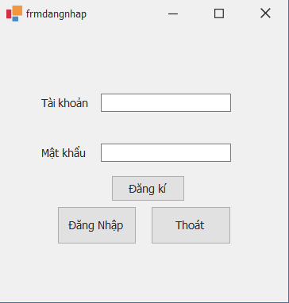

*Form đăng nhập đã được mã hóa thành mật mã MD5*

Mật khẩu đăng nhập được mã hóa thành chuỗi

### 2.2.2. Form Giao diện chính của phần mềm

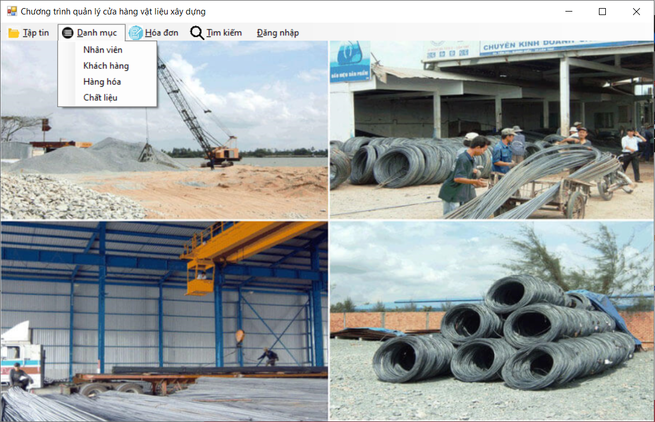

- Giao diện chính bao gồm 5 tab: Tập tin, Danh mục, Hóa đơn, Tìm kiếm và các tùy chọn khác

### 2.2.3. Form Nhân Viên

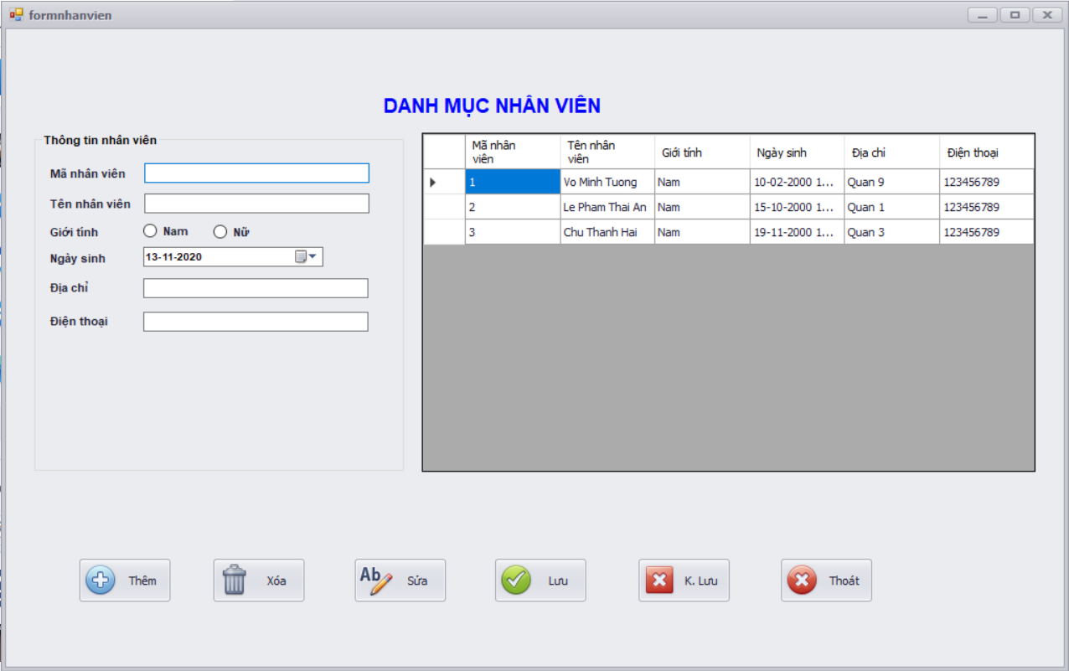

- Form bao gồm các thông tin: Mã nhân viên, Tên nhân viên, Giới tính, Ngày sinh, Địa chỉ, Điện thoại

- Form bao gồm các chức năng Thêm, Xóa, Sửa danh sách nhân viên và các tác vụ Lưu, Không Lưu, Thoát.

- Nút Thêm: Điền thông tin nhân viên cần thêm sau đó chọn “Thêm” để đưa vào danh sách.

- Nút Xóa: Muốn xóa 1 nhân viên bạn phải chọn tên nhân viên cần thực hiện sau đó nhấn xóa.

- Nút Sửa: Chọn nhân viên cần sửa thông tin sau đó chọn “Sửa” để sửa thông tin của nhân viên đó.

- Tác vụ Lưu: Thoát và lưu các thao tác mà bạn vừa thực hiện.

- Tác vụ Không Lưu: Thoát và không lưu cách thao bạn vừa thực hiện.

- Thoát: Thoát đơn giản.

### 2.2.4. Form Khách Hàng

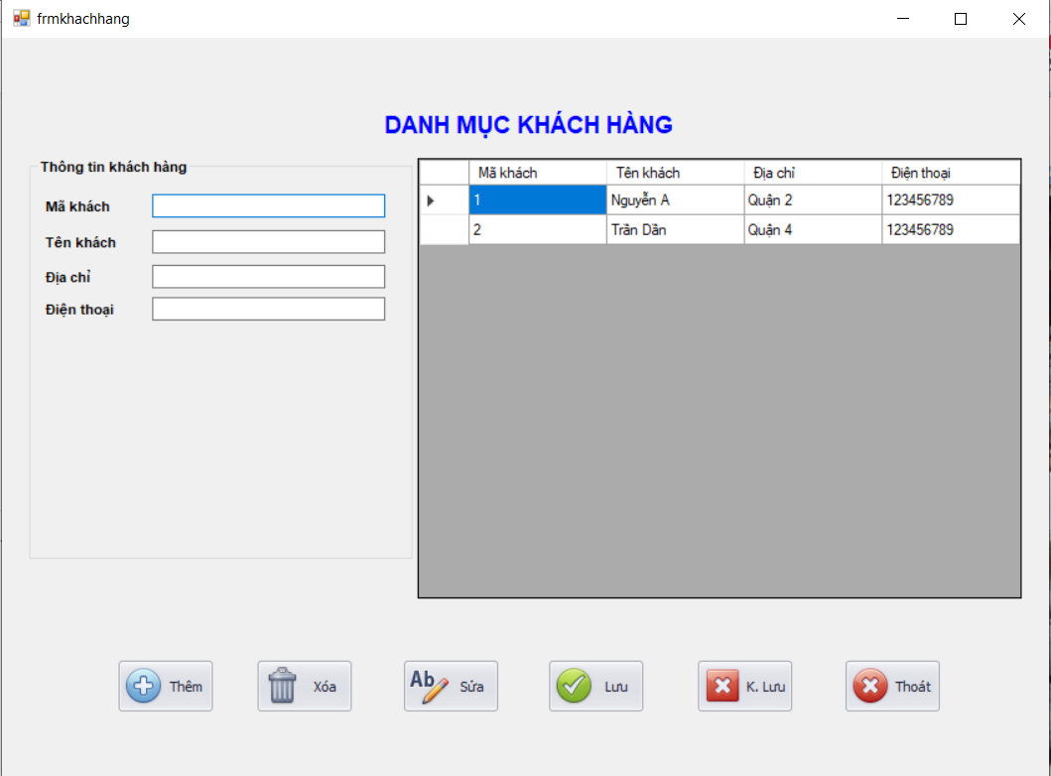

- Form bao gồm các thông tin: Mã khách, Tên khách, Địa chỉ, Điện thoại

- Form bao gồm các chức năng Thêm, Xóa, Sửa danh sách khách hàng và các tác vụ Lưu, Không Lưu, Thoát.

- Nút Thêm: Điền thông tin khách hàng cần thêm sau đó chọn “Thêm” để đưa vào danh sách.

- Nút Xóa: Muốn xóa 1 khách hàng bạn phải chọn tên khách hàng cần thực hiện sau đó nhấn xóa.

- Nút Sửa: Chọn khách hàng cần sửa thông tin sau đó chọn “Sửa” để sửa thông tin của khách hàng đó.

- Tác vụ Lưu: Thoát và lưu các thao tác mà bạn vừa thực hiện.

- Tác vụ Không Lưu: Thoát và không lưu cách thao bạn vừa thực hiện.

- Thoát: Thoát đơn giản.

### 2.2.5. Form Hàng Hóa

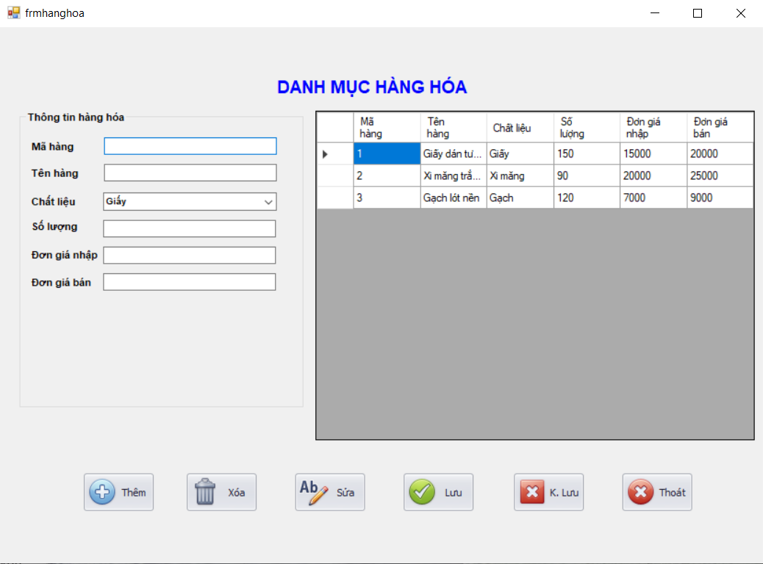

- Form bao gồm các thông tin: Mã hàng, Tên hàng, Chất liệu, Số lượng, Đơn giá nhập, Đơn giá bán

- Form bao gồm các chức năng Thêm, Xóa, Sửa danh sách hàng hóa và các tác vụ Lưu, Không Lưu, Thoát.

- Nút Thêm: Điền thông tin hàng hóa cần thêm sau đó chọn “Thêm” để đưa vào danh sách.

- Nút Xóa: Muốn xóa 1 hàng hóa bạn phải chọn tên hàng hóa cần thực hiện sau đó nhấn xóa.

- Nút Sửa: Chọn hàng hóa cần sửa thông tin sau đó chọn “Sửa” để sửa thông tin của hàng hóa đó.

- Tác vụ Lưu: Thoát và lưu các thao tác mà bạn vừa thực hiện.

- Tác vụ Không Lưu: Thoát và không lưu cách thao bạn vừa thực hiện.

- Thoát: Thoát đơn giản.

### 2.2.5. Form Chất Liệu

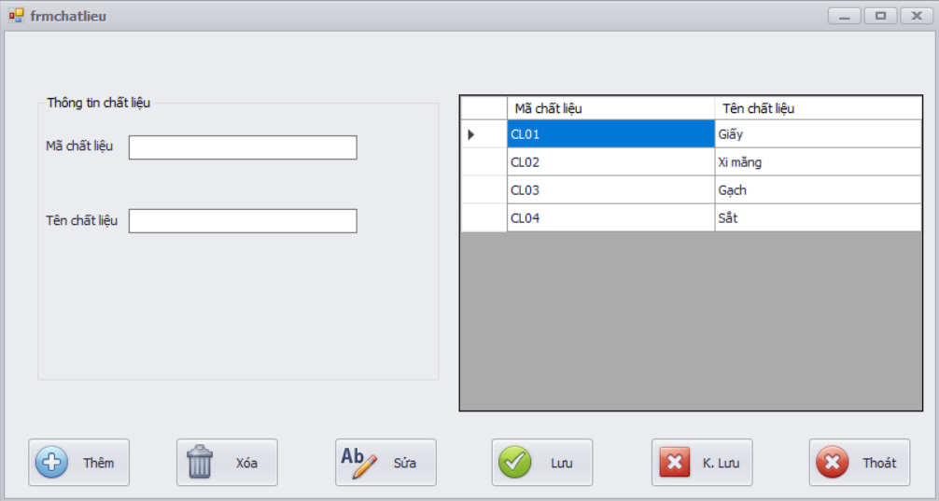

- Form bao gồm các thông tin: Mã chất liệu, Tên chất liệu

- Form bao gồm các chức năng Thêm, Xóa, Sửa danh sách chất liệu và các tác vụ Lưu, Không Lưu, Thoát.

- Nút Thêm: Điền thông tin chất liệu cần thêm sau đó chọn “Thêm” để đưa vào danh sách.

- Nút Xóa: Muốn xóa 1 chất liệu bạn phải chọn tên chất liệu cần thực hiện sau đó nhấn xóa.

- Nút Sửa: Chọn chất liệu cần sửa thông tin sau đó chọn “Sửa” để sửa thông tin của chất liệu đó.

- Tác vụ Lưu: Thoát và lưu các thao tác mà bạn vừa thực hiện.

- Tác vụ Không Lưu: Thoát và không lưu cách thao bạn vừa thực hiện.

- Thoát: Thoát đơn giản.

### 2.2.5. Form Hóa Đơn

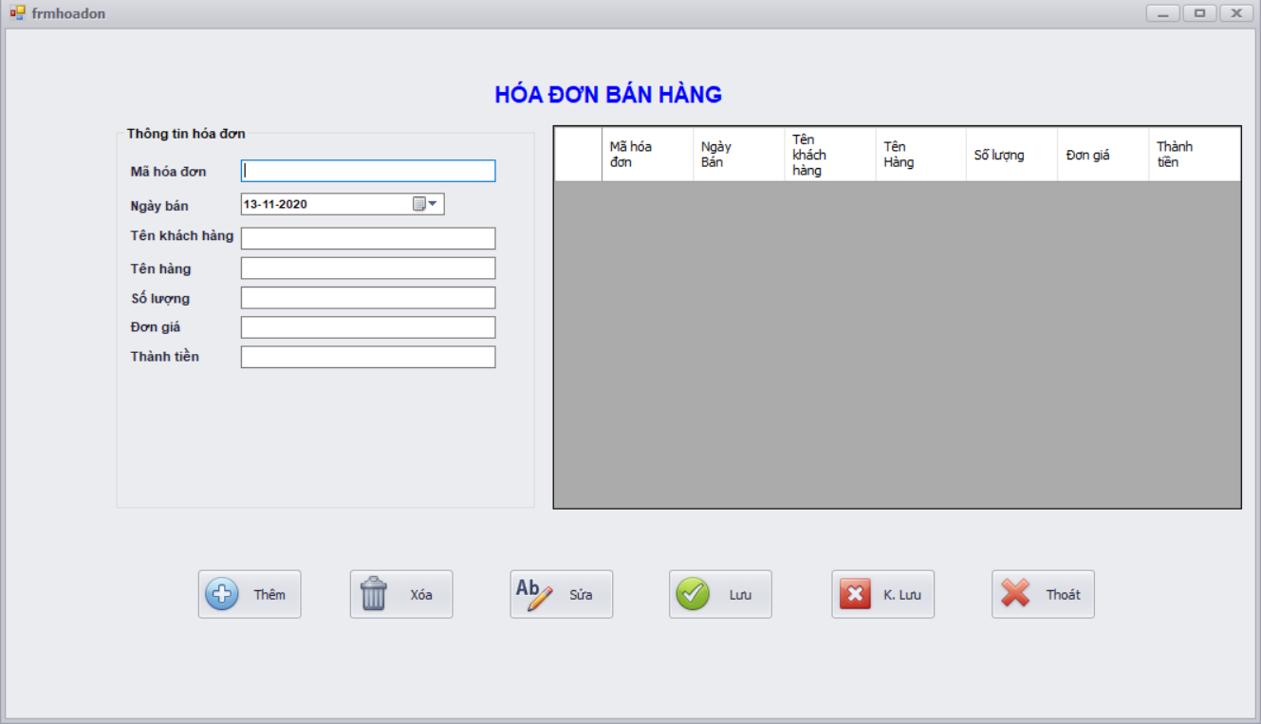

- Form bao gồm các thông tin: Mã hóa đơn, Ngày bán, Tên khách hàng, Tên hàng, Số lượng, Đơn giá, Thành tiền

- Form bao gồm các chức năng Thêm, Xóa, Sửa danh sách hóa đơn và các tác vụ Lưu, Không Lưu, Thoát.

- Nút Thêm: Điền thông tin hóa đơn cần thêm sau đó chọn “Thêm” để đưa vào danh sách.

- Nút Xóa: Muốn xóa 1 hóa đơn bạn phải chọn tên hóa đơn cần thực hiện sau đó nhấn xóa.

- Nút Sửa: Chọn hóa đơn cần sửa thông tin sau đó chọn “Sửa” để sửa thông tin của hóa đơn đó.

- Tác vụ Lưu: Thoát và lưu các thao tác mà bạn vừa thực hiện.

- Tác vụ Không Lưu: Thoát và không lưu cách thao bạn vừa thực hiện.

- Thoát: Thoát đơn giản.

### 2.2.6. Form đăng kí

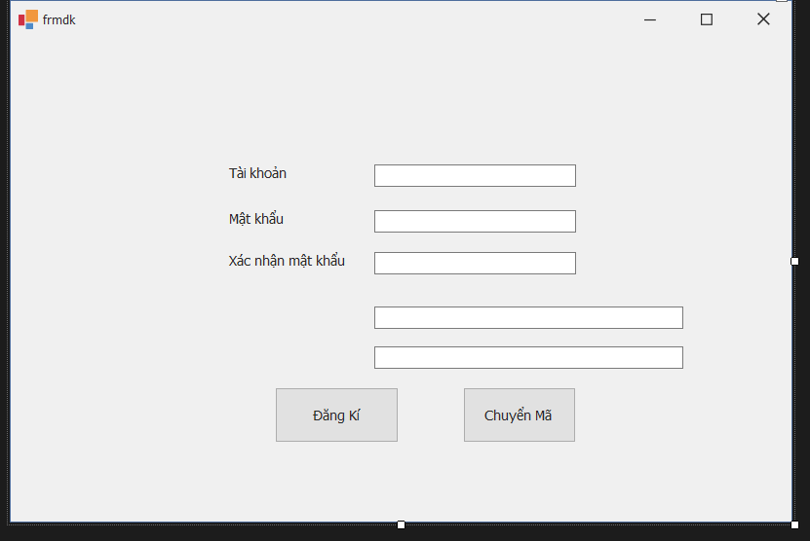

Form đăng kí với các mật khẩu được mã hóa